Amarelinha



PROJETO BRINCADEIRAS TRADICIONAIS
FICHA DA BRINCADEIRA

PROJETO BRINCADEIRAS TRADICIONAIS
FICHA DA BRINCADEIRA
Titulo: Amarelinha

Origem: Não encontrado

Regras: você pega uma bolinha e joga no quadrado.
O quadrado que cair você não pode pisar nele e se você pisar volta tudo de novo.
Quando você chegar do outro lado você tem que voltar do outro lado mas você também não pode pisar no quadrado.
E você tem que pegar a bolinha sem pisar.
Material Necessário para brincar: Uma bolinha pequena
Você gostaria de modificá-la? Como? Não
Ilustração:

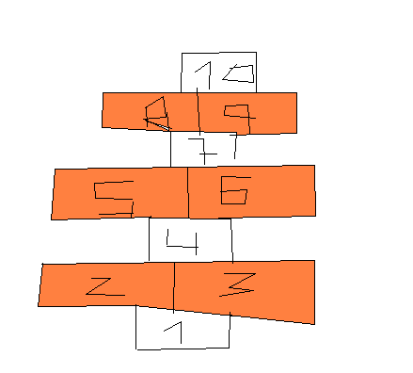

PROJETO BRINCADEIRAS TRADICIONAIS
FICHA DA BRINCADEIRA

PROJETO BRINCADEIRAS TRADICIONAIS
FICHA DA BRINCADEIRA
Titilo: Amarelinha

Origem: Não encontrado

Regras: você pega uma bolinha e joga no quadrado.
O quadrado que cair você não pode pisar nele e se você pisar volta tudo de novo.
Quando você chegar do outro lado você tem que voltar do outro lado mas você também não pode pisar no quadrado.
E você tem que pegar a bolinha sem pisar.
Material Necessário para brincar: Uma bolinha pequena
Você gostaria de modificá-la? Como? Não
Ilustração:

